**Лаевский Нупрей (Łajewski Nuprey)**

31 января 1804 г – свидетель венчания молодого Яна Лаевского с деревни Волоки с девкой Хведорой Матрашило с деревни Нивки (НИАБ 136-13-920, лист 10, №2/1804-б (ориг)).

23 августа 1806 г – венчание с вдовой Марьяной Бавтрук (НИАБ 136-13-920, лист 12, №2/1806-б (ориг)).

**НИАБ 136-13-920:** Лист 10. **Метрическая запись №2/1804-б (ориг).**

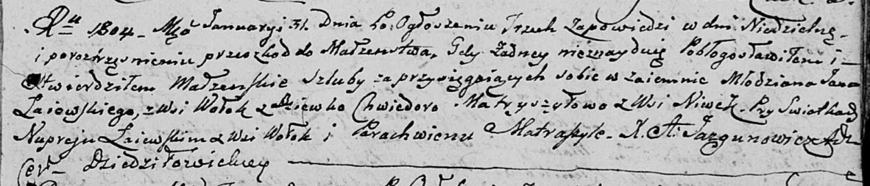

Дедиловичская Покровская церковь. 31 января 1804 года. Метрическая запись о венчании.

Łajеwski Jan – жених, молодой, с деревни Волоки.

Matryszyłowa Chwiedora – невеста, девка, с деревни Нивки.

Łajewski Nuprey – свидетель, с деревни Волоки.

Matraszyła Parachwien – свидетель.

Jazgunowicz Antoni – ксёндз.

**НИАБ 136-13-920:** Лист 12. **Метрическая запись №2/1806-б (ориг).**

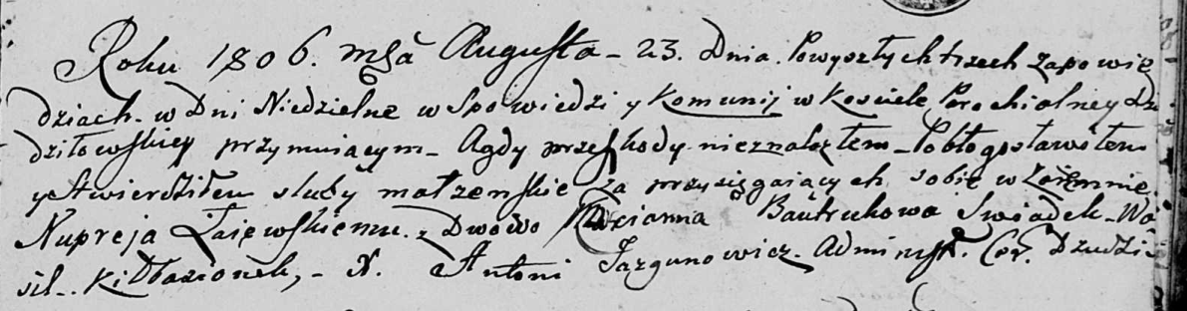

Дедиловичская Покровская церковь. 23 августа 1806 года. Метрическая запись о венчании.

Łaiewski Nuprey – жених, с деревни [Волоки].

Bautrukowa Marianna – невеста, вдова.

Kiłbazionek Wasil – свидетель.

Jazgunowicz Antoni – ксёндз.